多语言工具

## 准备工作

1. 从SVN上下载svn://10.10.10.245:3691/tools/多语言/Poedit_19797.zip
2. 安装Poedit

## 数据导入

1. 打开**svn://10.10.10.245:3691/WPG/DOC/多语言/ Localization.xlsx**。将需要翻译内容导入到excel文档中
2. 编辑export_text.py文件，将前端工程目录修改为当前工程路径

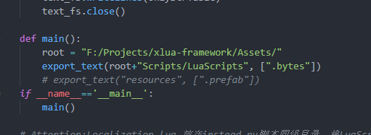

1. 编辑好后，双击“**导出所有需要翻译内容.bat**”，将会生成翻译模板数据**out.pot**和**strs.txt**。
2. 将**strs.txt**交给策划整理翻译。
3. 翻译后由策划将翻译好数据“**APG翻译需求文档（持续迭代）.xlsx**”复制到根目录。
4. 执行“**从翻译生成PO文件.bat**”,生成所有语言的.po文件。
5. 依次打开.po文件使用快捷键Ctrl+S生成对应翻译的.mo文件。
6. 编辑好后保存文件到PO目录中，这时会生成一个.po和.mo文件。.mo文件是给程序使用读取翻译内容的。
7. 然后使用run_publish_client.bat将生成好的.mo文件复制到项目工程中去。注：修改bat中的项目工程路径。

**注：**

对于“**从翻译生成PO文件.bat**”使用的是gen_po_file.py脚本进行生成，但是脚本中默认支持2种语言的导出，后续增加新语言需要

额外增加导出配置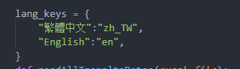，按国际标准规格配置。

## 编码相关

1. 代码中使用多语言配置通过LocalizationManager.cs类进行统一管理。
2. Lua代码中所有中文统一使用gettext(“中文”)进行标记并获取翻译内容。
3. 对于UI界面上，静态文本使用挂载LocalizationText进行自动翻译内容。
4. Lua中代码字符串拼接必须使用string.format进行，禁止带中文内容使用**’..’**连接符进行拼接。